**HƯỚNG DẪN SỬ DỤNG R CĂN BẢN – Part 2**

Họ và tên sinh viên: Trần Thị Diệu Hiền

Mã sinh viên: 20E1020015

1. Vẽ biểu đồ

Câu lệnh R:

who = read.csv(“WHO.csv”)

View(who)

plot(who$LifeExpectancy, who$GNI, xlab = “LifeExpectancy”, ylab = “GNI”, main = “L and G”)

Màn hình kết quả:

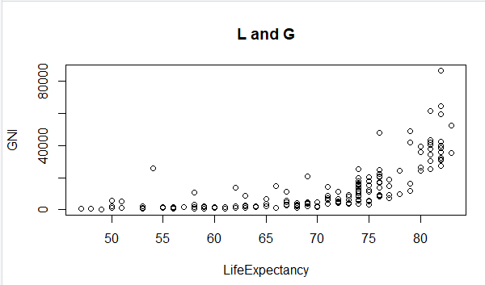

Câu lệnh R:

hist(who$LifeExpectancy)

Màn hình kết quả:

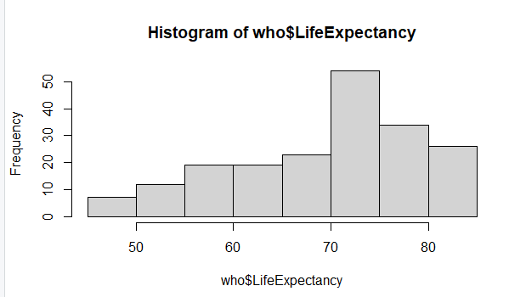

Câu lệnh R:

boxplot(who$GNI)

Màn hình kết quả:

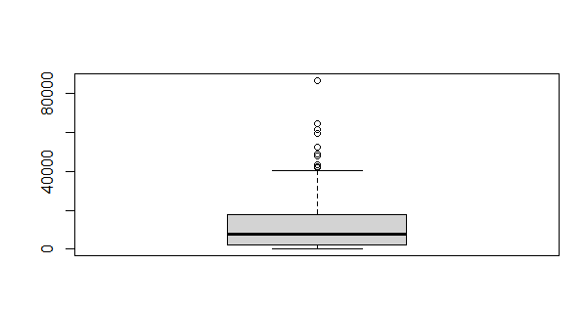

1. Các thiết lập với biểu đồ

Câu lệnh R:

str(who)

Màn hình kết quả:

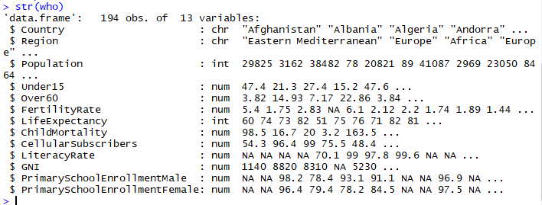

Câu lệnh R:

summary(who)

Kết quả:

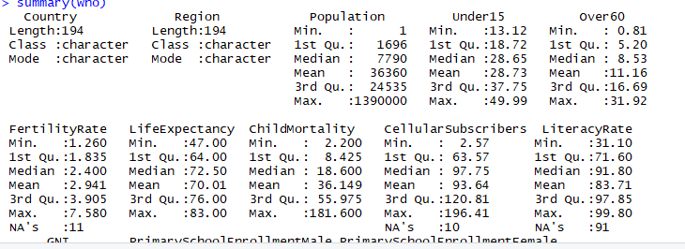

Câu lệnh R:

plot(who$LifeExpectancy, who$GNI, xlab = “LifeExpectancy”, ylab = “GNI”, main = “L and G”, xlim = c(20, 80), ylim = c(2000, 20000), col = “blue”, pch = 2)

Kết quả:

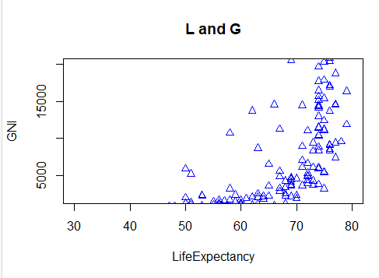

Câu lệnh R:

vt = c(12,56,31,14,10,36)

plot(vt, type = “p”)

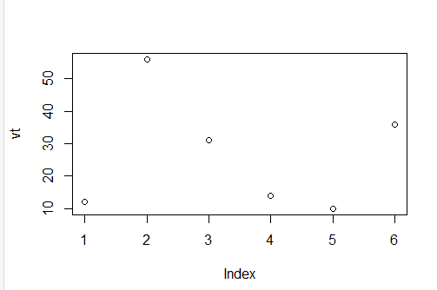

Câu lệnh R:

plot(vt, type = “p”, ylim = c(0,99))

Kết quả:

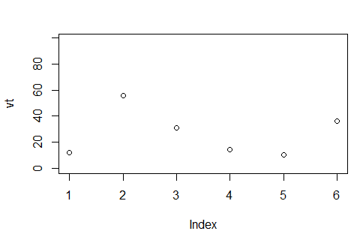

Câu lệnh R:

plot(vt, type = “b”, ylim = c(0,99))

Kết quả:

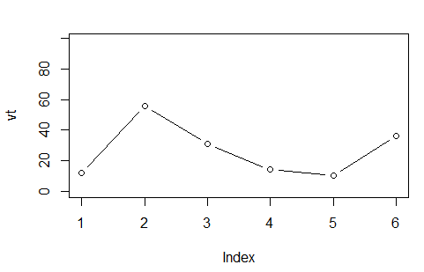

Câu lệnh R:

plot(vt, type = “b”, ylim = c(0,99), col = “blue”, lty = 4, lwd = 3)

Kết quả

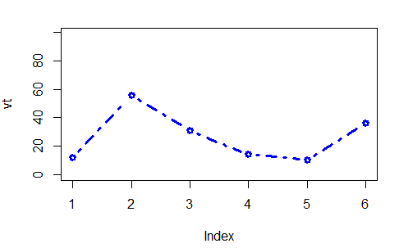

Câu lệnh R:

hist(who$LifeExpectancy, breaks = 25, freq = FALSE)

Kết quả:

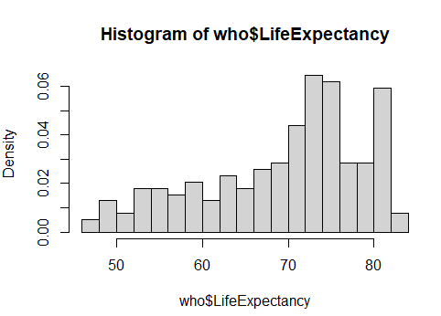

Câu lệnh R:

hist(who$LifeExpectancy, breaks = 25, freq = FALSE)

abline(v = mean(who$LifeExpectancy), lwd = 3, col = “red”)

Kết quả:

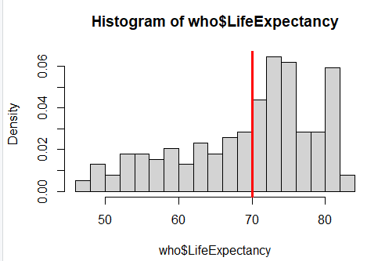

Câu lệnh R:

par(mfrow = c(1,3))

hist(subset(who, LifeExpectancy = 80)$LifeExpectancy)

hist(subset(who, LifeExpectancy = 80)$GNI)

Kết quả:

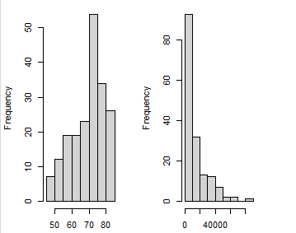

1. Cấu trúc điều kiện, vòng lặp, thiết lập

Câu lệnh R: Câu lệnh điều kiện

x = 7

if (x>6){x = x+1} else if (x ==6){x = x} else {x = x-1}

x

Màn hình kết quả:

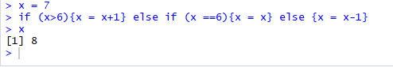

Câu lệnh R: Vòng lặp

y = c(342,321,222,23,1,860,34,342)

for(i in 1:length(y)){if(y[i]>99){print(y[i])}else{print("><")}}

Kết quả:

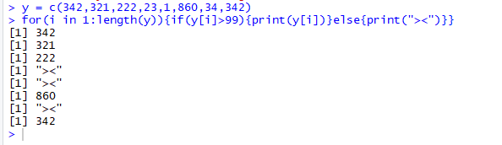

Câu lệnh R: Thiết lập hàm số

count_na = function(Sh){sum(is.na(Sh))}

count_na(c(1,3,5,NA,1,NA,2))

Kết quả:

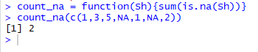

1. Sử dụng các hàm số apply, lapply, sapply, tapply

Câu lệnh R:

matr = matrix(c(1,3,5,7,9,11),2,3)

apply(matr,2,sum)

Màn hình kết quả:

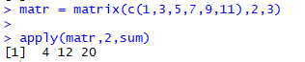

Câu lệnh R:

apply(matr, 1, mean)

Kết quả:



Câu lệnh R:

list1 = c(1,3,c(1,5),c(2,3),3)

lapply(list1, sum)

Kết quả:

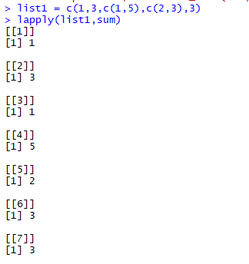

Câu lệnh R:

sapply(list1, length)

Kết quả:



Câu lệnh R:

tapply(who$LifeExpectancy, who$GNI, mean)

Kết quả:

